Jméno a příjmení:………………………………………………….
- Jakou mají děti náladu? Vyber (happy, angry, sad)

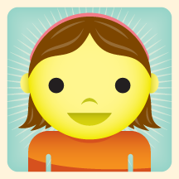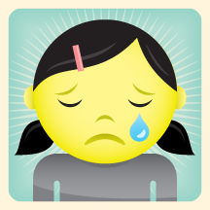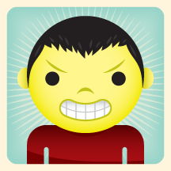

…………………………. ……………………….. …………………………… ……………………………….

2. Vyber vhodné oblečení pro chlapce, nakresli oblečenou postavu: (red T-shirt, brown T- shirt, orange skirt, blue jeans, green jumper, black shoes, yellow shoes, pink dress)
…………………………………………………………………………………………………………………….

Zdroje: (http://www.office.microsoft.com/)

